БРЕСТСКОЕ ОБЛАСТНОЕ ОБЪЕДИНЕНИЕ ПРОФСОЮЗОВ

Сайт: http://brest.1prof.by/
Адрес: 224005, ул.К.Маркса, 19, г. Брест
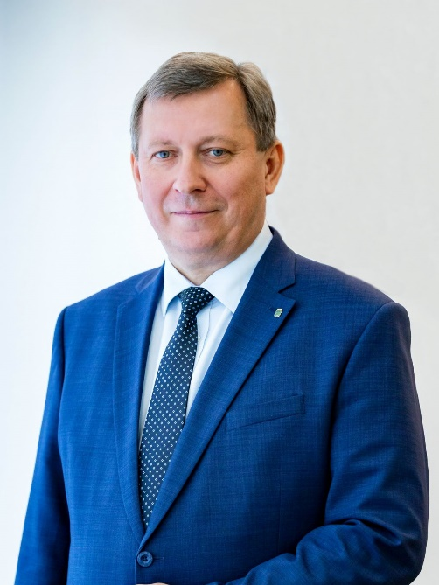
тел/факс: (8-0162) 21-57-62
E-mail: brestprofsojuz@mail.ru

РОГАЧУК АЛЕКСАНДР СТЕПАНОВИЧ
Председатель Брестского областного объединения профсоюзов

Брестская областная организация
Белорусского профсоюза работников здравоохранения

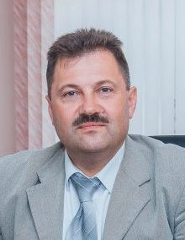
Сайт: www.profmed-brest.by
Адрес: 224005, ул. К. Маркса, 19, г. Брест
тел./факс: (8 0162) 21-60-20
Е-mail: profmed@brest.by

СКАСКЕВИЧ НИКОЛАЙ ПЕТРОВИЧ
Председатель
Брестской областной организации
Белорусского профсоюза работников здравоохранения

